Рабочий лист

Задание 1. Пользуясь диорамой в зале № 3, выполните задания.

Вспомните определение, что такое пойма реки. Назовите части реки.
____________________________________________________________________________________________________________________________________________________________________________________________________________

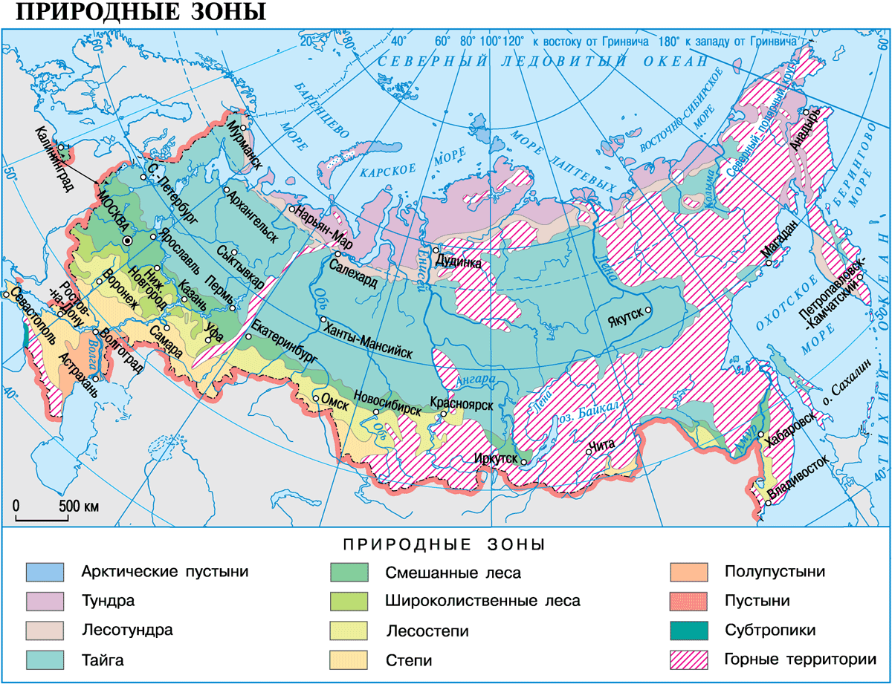
В пределах какой природной зоны протекает представленная на диораме река? Как она называется? При необходимости используйте карту природных зон России.

____________________________________________________________________________________________________________________________________________________________________________________________________________

Пользуясь сопровождающим диораму текстом, ответьте на вопрос: почему растительность поймы настолько разнообразна?
__________________________________________________________________
Задание 2. Пользуясь экспозицией зала № 3, выполните задания.
Внимательно рассмотрите экспонаты в витрине «Покрытосеменные/цветковые растения». Выясните, какие два современных растения не встречаются в зоне смешанных лесов.

- _________________________
- _________________________

Найдите не менее пяти растений, произрастающих в зоне смешанных лесов. Выпишите их названия. Зарисуйте схематично.

1.__________________________________

2.__________________________________

3.___________________________________

4.___________________________________

5. ___________________________________
Задание 3. Пользуясь экспозицией зала № 3, выполните задание.
В витрине «Распространение плодов и семян» в разделах «Распространение человеком» и «Распространение воздушными течениями» найдите 10 растений (кустарнички, кустарники, деревья) зоны смешанных лесов. Впишите их названия в таблицу.
Распространение человеком | Распространение воздушными течениями

Задание 4. Пользуясь экспозицией зала № 6, выполните задание.
В витрине «Обмен веществ и энергии» найдите не менее пяти животных, обитающих в зоне смешанных лесов. Заполните таблицу.
Название вида | Приспособление к зимнему периоду
Опишите, в чем особенность зимовки травяной лягушки.
____________________________________________________________________
В начале урока вы видели заливной луг, пойму реки летом. Что происходит с реками, протекающими в зоне смешанных лесов, зимой? Опишите.
____________________________________________________________________
____________________________________________________________________
____________________________________________________________________
Задание 5. Пользуясь экспозицией зала № 2, выполните задание.
Среди нижеперечисленных видов птиц и млекопитающих (витрины «Класс птицы» и «Класс млекопитающие») найдите обитателей лесов и обитателей степей и полупустынь. Распределите названия в соответствующие колонки таблицы.
Свиристель, жулан, лазоревка, обыкновенная зеленушка, дубонос, чиж, золотистая щурка, ходулочник, дрофа, стрепет, степная пустельга, сайгак, ушастый ёж, степной сурок, малая лесная мышь, обыкновенный хомяк, манул, большой тушканчик, росомаха, ласка, беляк, обыкновенная белка.

Обитатели лесов | Обитатели степей, полупустынь

Один из перечисленных видов расселился очень широко, он попадает в обе колонки таблицы. Определите, кто это (вы еще встретитесь с этим представителем животного мира в другом зале экспозиции).
Что во внешнем облике обитателей степей и полупустынь указывает на принадлежность этих животных к названным природным зонам? Запишите кратко. ________________________________________________________________________________________________________________________________________________________________________________________________________________________________________________________________________________
Задание 6. Пользуясь экспозицией зала № 3, выполните задание.
В витрине «Пустыни» найдите не менее пяти растений природной зоны пустынь. Выпишите их названия.
____________________________________________________________________
____________________________________________________________________
По каким признакам мы отличим пустынные виды растений от растений зоны смешанных лесов? Сформулируйте и запишите не менее двух признаков.
____________________________________________________________________
____________________________________________________________________
Задание 7. Пользуясь экспозицией зала № 1, выполните задание.
Внимательно рассмотрите жителей витрины «Лес и болото», прочитайте сопроводительный текст.
Почему растительный и животный мир опушки леса разнообразен?
____________________________________________________________________
Какого жителя этого природного комплекса можно встретить даже в зоне полупустынь? (Вы с ним сегодня уже встречались!)
____________________________________________________________________
____________________________________________________________________
Какую роль в жизни рек играют болота?
____________________________________________________________________
____________________________________________________________________

Задание 8. Пользуясь экспозицией зала № 1, выполните задание.
Представим, что мы в горах и по склону сбегает горная река. Будет ли она отличаться от равнинной? Отвечая на вопрос, вы можете вспомнить пойменный луг в начале урока и посмотреть на рисунок «Русла равнинной и горной рек».
____________________________________________________________________
Задание 9. Пользуясь экспозицией зала № 1, сравните городской лесопарк и центр мегаполиса.
Где мы встретим больше видов животных и растений? Почему?
____________________________________________________________________
____________________________________________________________________

Задание 10. Итоги.

Вы совершили путешествие по нескольким природным зонам, познакомились с их обитателями.
Пользуясь картой «Природные зоны России», выпишите все природные зоны, в которых расположена страна.
____________________________________________________________________
____________________________________________________________________
Какие природные зоны не вошли в сегодняшний маршрут?
____________________________________________________________________
____________________________________________________________________

Нанесите границы всех природных зон на контурную карту. Обозначьте их разными цветами.

В какой природной зоне расположена Москва?
____________________________________________________________________
____________________________________________________________________

На контурной карте России найдите Москву и обозначьте её флажком.
Обозначьте реки Оку и Волгу.
